חידות – אפשר למסור תשובות בתיבת הרב – נא לכתוב שם פרטי + משפחה!

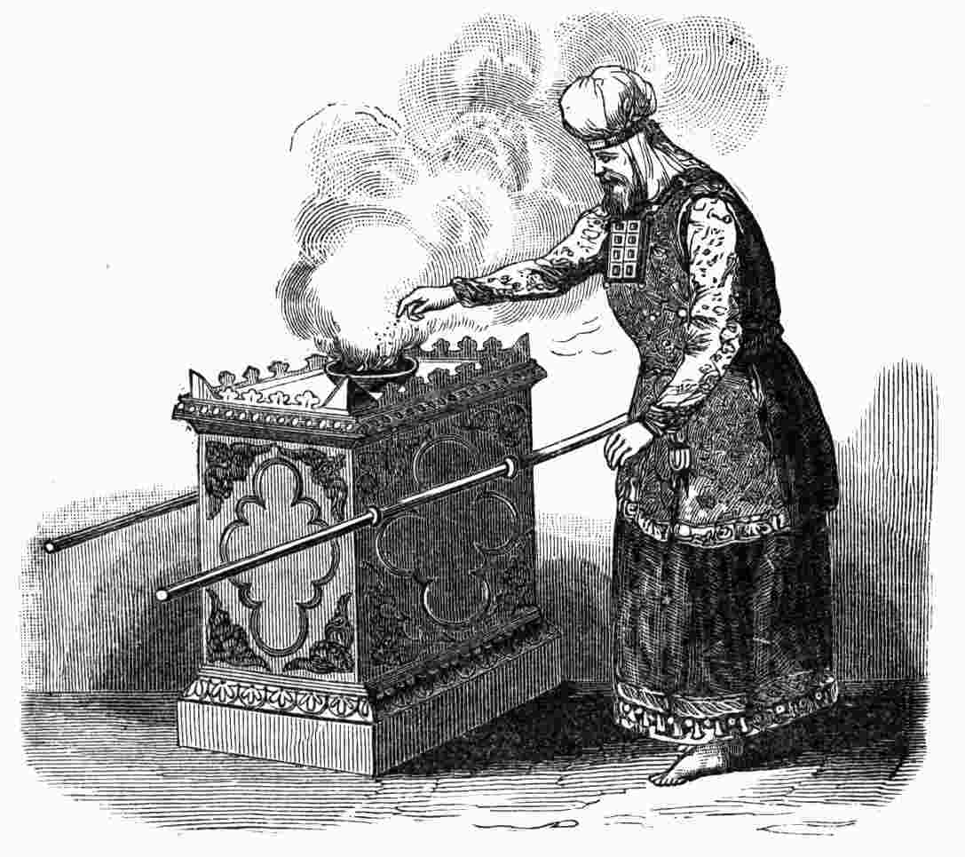
חידת שרשרת. התחילי ממספר 1 וכתבי את התשובה לכל שאלה. האות האחרונה של כל מילה היא האות הראשונה של המילה שלאחריה (בכתיב מלא).
- אהרן ובניו היו צריכים לסמוך את ידיהם על ראש
- "שמן זית זך כתית "
- גודל האפוד. זרת ארכו וזרת
- נדב
- החגורה
- סדר אבני החושן, וגם שם של ספר הלכה חשוב "ארבעה "
- בין הדברים שהביאו אהרן ובניו כדי לקדש אותם היו רקיקי
- הבגדים אשר יעשו: "חשן ואפוד ומעיל, וכתנת "
- עשוי זהב טהור, כתוב עליו "קודש לה'"
- "וְעָשִׂיתָ לְאַהֲרֹן וּלְבָנָיו, כָּכָה כְּכֹל אֲשֶׁר אֹתָכָה"
- יש להביא רביעית ההין מהדבר הזה לכל כבש
- אחת האבנים.
- אחרי שמלבישים אותם בבגדים המיוחדים, "והיתה להם " פרק כ"ט

4 |  |  |  |  |  |  |  | 3 |  |  |  |  |  |  |  |  |  |  |  |  | 2 |  |  |  |  |  |  | 1
 |  |  |  |  |  |  |  |  |  |  |  |  |  |  |  |  |  |  |  |  |  |  |  |  |  |  |  | 13
5
6 |  |  |  |  |  |  |  |  |  |  |  |  |  |  |  |  |  |  |  |  |  |  |  |  |  |  |  | 12
7 |  |  |  |  |  |  | 8 |  |  |  |  |  |  |  | 9 |  |  |  |  | 10 |  |  |  |  |  |  |  | 11

